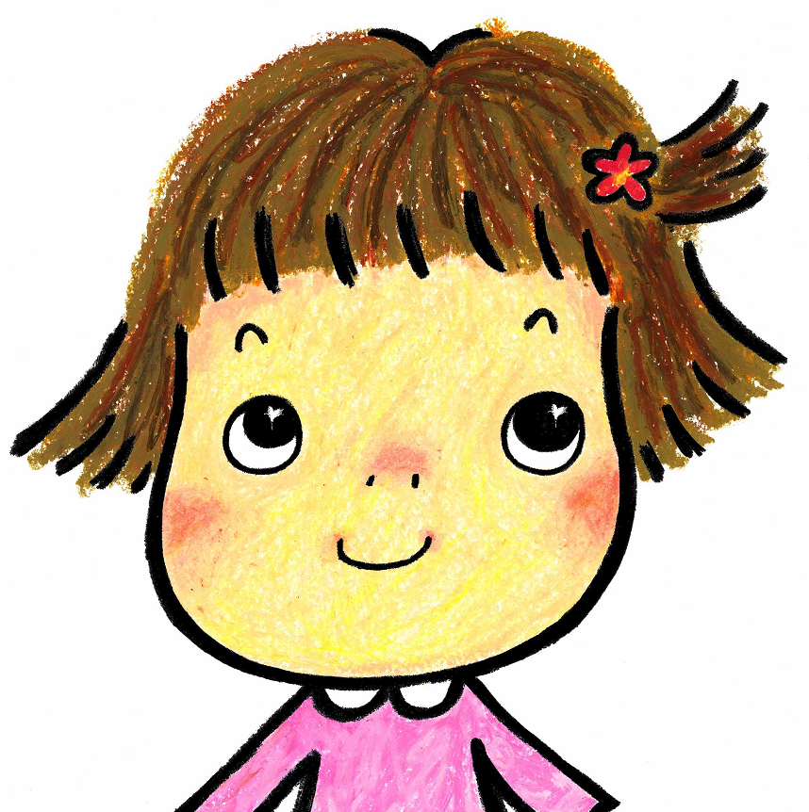

こんにちは

子育てひろば　たっくん　です



　こんにちは。今年度も毎週火曜日に子育てひろばをします。室内を自由に開放いたします。お時間のある方は是非あそびに来てくださいね！！

**2017年度：4月～９月までの予定　（毎週　火曜日　9:30～11:30）**



**4月　11日・18日・25日**

**5月　9日・16日・23日・30日**

**6月　6日・13日・20日・27日**

**7月　4日・11日・18日・25日**

**8月～9月2週目まではお休みです**

**9月　19日・26日**

**場所：聖隷クリストファー大学2号館２階　こども教育福祉学科実習室**

**（案内参照）**

**駐車場は別紙をご覧ください。駐車場利用の際には、利用証明**

**（別紙参照）が必要となります。**

変更のある場合は、大学のホームページにありますブログ

<http://blg.seirei.ac.jp/hirobatakkun/>にてお知らせいたします。

疑問や質問はこちらまでお願いいたします。

聖隷クリストファー大学　社会福祉学部

小川　千晴（おがわ　ちはる）

TEL：（053）439-1482　FAX：（053）439-1482

E-MAIL：chiharu-o@seirei.ac.jp

※授業などで不在の場合もありますので、できる限りメールにてご連絡いただけますと幸いです。